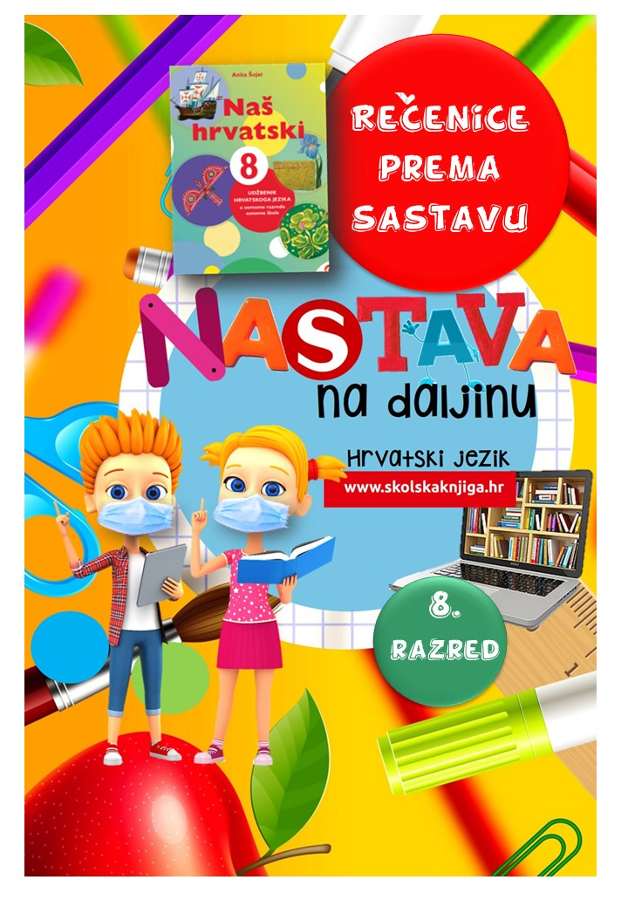


PODRUČJE PREDMETA
Hrvatski jezik i komunikacija

Rečenice prema sastavu

VRIJEME OSTVARIVANJA:
BROJ SATI NASTAVE: 2

Anita Šojat, Naš hrvatski 8

Materijal za nastavu na daljinu pripremila
Daniela Maršalek

NAPOMENA UČENIKU
U ovome ćeš tjednu početi proučavati rečenice prema sastavu. Učenje i rješavanje zadataka možeš organizirati kad ti najviše odgovara. Važno je da poštuješ rok za slanje završenih zadataka učiteljici/učitelju.

e-sfera

https://www.e-sfera.hr/dodatni-digitalni-sadrzaji/7d05122a-d239-4fca-92d6-19dbf9d464e9/

ODGOJNO-OBRAZOVNI ISHODI
Nakon rada na ovoj udžbeničkoj jedinici moći ćeš:
– objasniti vrste rečenica prema sastavu i navoditi primjere
– razlikovati jednostavnu od složene rečenice
– prepoznati načine slaganja jednostavnih rečenica u složenu rečenicu
– slušati audiosažetak i ponoviti
– oblikovati rečenice u novoj situaciji.

REZULTATI UČENJA
Udžbeničku jedinicu svladao/svladala si ako na kraju svih aktivnosti pošalješ učiteljici/učitelju na dogovoreno virtualno mjesto
- fotografiju sastavka iz 5. aktivnosti.

Rok za slanje:

OPIS AKTIVNOSTI
- aktivnost – Rečenice prema sastavu
U udžbeniku Naš hrvatski 8 (11., 12., 13., 14. i 15. stranica) prouči tekst o rečenicama prema sastavu i u bilježnicu napiši bilješke prema sljedećim smjernicama:
Koje su vrste rečenica prema sastavu? Navedi primjere.
Objasni razliku između proširene i neproširene rečenice. Navedi primjere.
Objasni razliku između jednostavne i složene rečenice. Navedi primjere.
Objasni načine slaganja jednostavnih rečenica u složenu rečenicu. Navedi primjer



- aktivnost – Rečenice u umnoj mapi

Na temelju bilježaka iz prethodnoga zadatka napravi umnu mapu u čijem je središtu pojam REČENICE PREMA SASTAVU. Pojmove i rezultate rada iz prethodne aktivnosti organiziraj da budu pregledni i jasni. Neka tvoj prikaz bude maštovit i kreativan te ilustriran. Fotografiju umne mape pošalji učiteljici/učitelju na dogovoreno virtualno mjesto. Ovo je samo primjer za izradu umne mape, ti ćeš svoju oblikovati na svoj način.

REČENICE PREMA SASTAVU

Na e-sferi, u rubrici Slušam i govorim, poslušaj audiosažetak o rečenici i provjeri sadrži li tvoja umna mapa sve potrebne podatke.

- aktivnost – Digitalne rečenice

Na e-sferi, u rubrici Slušam i govorim, odigraj digitalne igre te provjeri razlikuješ li jednostavnu od složene rečenice u igri Jednostavne i složene rečenice, a načine sklapanja rečenica ponovi u igri Sklapanje rečenica.
Na e-sferi, u rubrici Provjeravam što znam, ponovi udžbeničku jedinicu prema digitalnom sadržaju za ponavljanje koji se sastoji od tri dijela: Ponovi (kartice), Primijeni (ispravak netočnih tvrdnji) i Provjeri (primjeri jednostavnih i složenih rečenica).

- aktivnost – Otkrij kontinent s blagom
Riješi 9. zadatak u radnoj bilježnici.

- aktivnost - Svaki je dio važan!
Napiši sastavak naslovljen Svaki je dio važan! prema ilustraciji ispod. U sastavku upotrijebi:
- sve vrste rečenica prema priopćajnoj svrsi
- po jednu rečenicu s neizrečenim subjektom, besubjektnu i neoglagoljenu rečenicu
- jednu zavisnosloženu rečenicu.



Udžbeničku jedinicu svladao/svladala si ako na kraju svih aktivnosti pošalješ učiteljici/učitelju na dogovoreno virtualno mjesto
- fotografiju sastavka 'Svaki je dio važan!' iz 5. aktivnosti.




